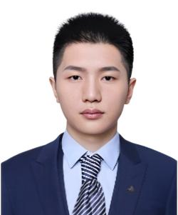
1995.05.05
+86 17100000000
湖北 · 武汉
00000000@00.com
教育背景

2013.09—2017.06 毕业院校：苏州大学
主修课程：电子商务概论，电子商务数据库，电子商务网站建设，网络营销，电子商务与物流应用，电子商务案例分析，电子商务专业英语等

工作经历

2017.08-2019.02 北京汉森科技有限公司
工作描述：
- 统计分析销售数据，具体通过电话量，拜访量，成交量，成交额等各个维度进行数据分析，并根据相关销售数据配合城市经理对销售行为改进修改并完善销售政策；
- 根据总部的要求并结合城市的自身情况，制作销售培训材料并执行培训；
- 结合本地的销售进度，并结合总部的制度，协助制定销售激励方案；
- 协助组织和实施销售团队建设与能力提升的项目；
- 定期收集、整理市场用户需求，并及时反馈给总部；
- 持续关注竞争对手的市场动态，分析整体市场环境，为分公司的市场业务深化提供数据支持。
- 管理和维护CRM内的商家资源信息，结合销售的级别，对相关商家进行划分，争取达到利润最大值。

项目经历

青云销售人培养计划 2017.11 — 2018.09
销售开发与商品配置项目 2017.04 — 2018.01

技能证书

- 大学英语四/六级（CET-4/6），良好的听说读写能力，快速浏览英语专业文件及书籍
- 国家计算机一级，熟练使用office办公软件。

自我评价

在销售运营（包括电销中心运营），产品运营，商家运营, 市场运营，用户运营和数据分析方面都有成熟的工作经验，曾服务公司的业务内容： 招聘，团购，电商，旅游酒店，新车电商，二手车 ，管理经验：多年的运营管理经验，带过最多的团队人数是500人。
xxx
求职意向：销售岗位
电子商务专业 / 本科

市场销售

